PROIECT DESENARE PIESǍ MECANICǍ AUTOCAD 2D

Realizat de Toth Vanessa Vivien
Grupa 30112

CUPRINS

DESCRIERE PIESǍ 3
POZE CU MǍSURATORILE FǍCUTE 4
DOUA VIEWURI CE URMEAZA SA FIE PROIECTATE IN AUTOCAD 6
REZULTATE DIN AUTOCAD 7
TABEL CU COMENZILE UTILIZATE 9

DESCRIERE PIESǍ

DENUMIRE :COROANA DE DIFERENTIAL Z=38
ESTE O PARTE COMPONENTĂ A UNUI POLIZOR UNGHIULAR FIIND ANGRENAT DE UN PINION FIXAT PE AXUL PRINCIPAL AL MOTORULUI, CARE PUNE ÎN MIŞCARE.

AVÂND ÎN VEDERE CĂ ESTE O COROANĂ DINŢATĂ CONICĂ , ARE ROLUL DE A TRANSMITE MIŞCAREA DE ROTAŢIE A MOTORULUI DE ANGRENAJ ÎNTR-UN UNGHI DE 90 DE GRADE FAŢĂ DE AXA MOTORULUI ŞI PE ACEST AX ARE LOC ȘI PARTEA ACTIVĂ DE LUCRU A POLIZORULUI PURTÂND ŞI DENUMIREA DE POLIZOR UNGHIULAR.

FIXAREA COROANEI DE DIFERENŢIAL PE AX SE POATE FACE CU O PANĂ, CU ŞTIFT, CU CANELURI, SAU MIŞCAREA DE ROTAŢIE POATE FI LIBERĂ PE BUCŞĂ SAU CHIAR PE RULMENT.

Z=38 REPREZINTĂ CEI 38 DE DINŢI DE ANGRENAJ.
COROANA DE DIFERENŢIAL ESTE COMPONENTǍ A UNUI GRUP CONIC UNDE PINIONUL DE ANGRENAJ ARE 13 DINŢI Z=13 MICŞORÂND ASTFEL TURAŢIA MOTORULUI DE ANGRENAJ, DAR TOTODATĂ SE RIDICĂ PUTEREA DE FUNCŢIONARE.

PIESA ESTE CONFECŢIONATĂ DIN OŢEL OLC – 45/50 (OLC – OŢEL LAMINAT CARBON) TRATAT TERMIC LA SUPRAFAŢĂ SAU COMPLET ÎN VEDEREA RIDICĂRII DURATEI DE FUNCŢIONARE ŞI REDUCERII UZURII PIESELOR ÎN MIŞCARE.

DATELE ŞI DIMENSIUNILE SUNT REPREZENTATE ÎN POZELE ATAȘATE I

POZE CU MǍSURATORILE FǍCUTE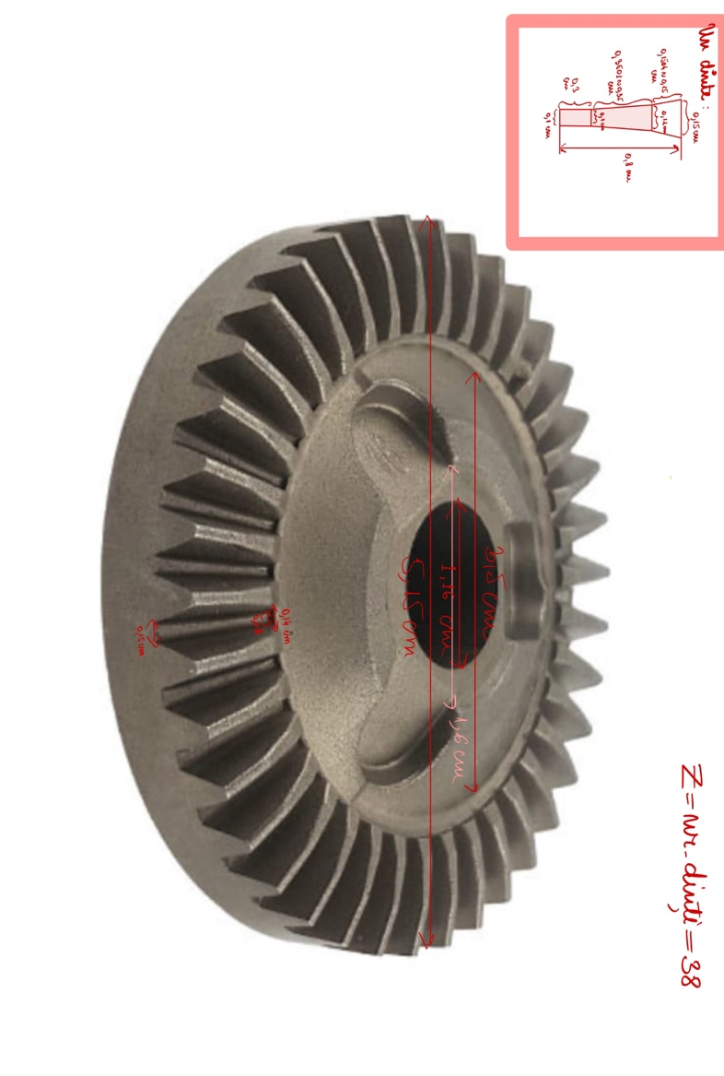
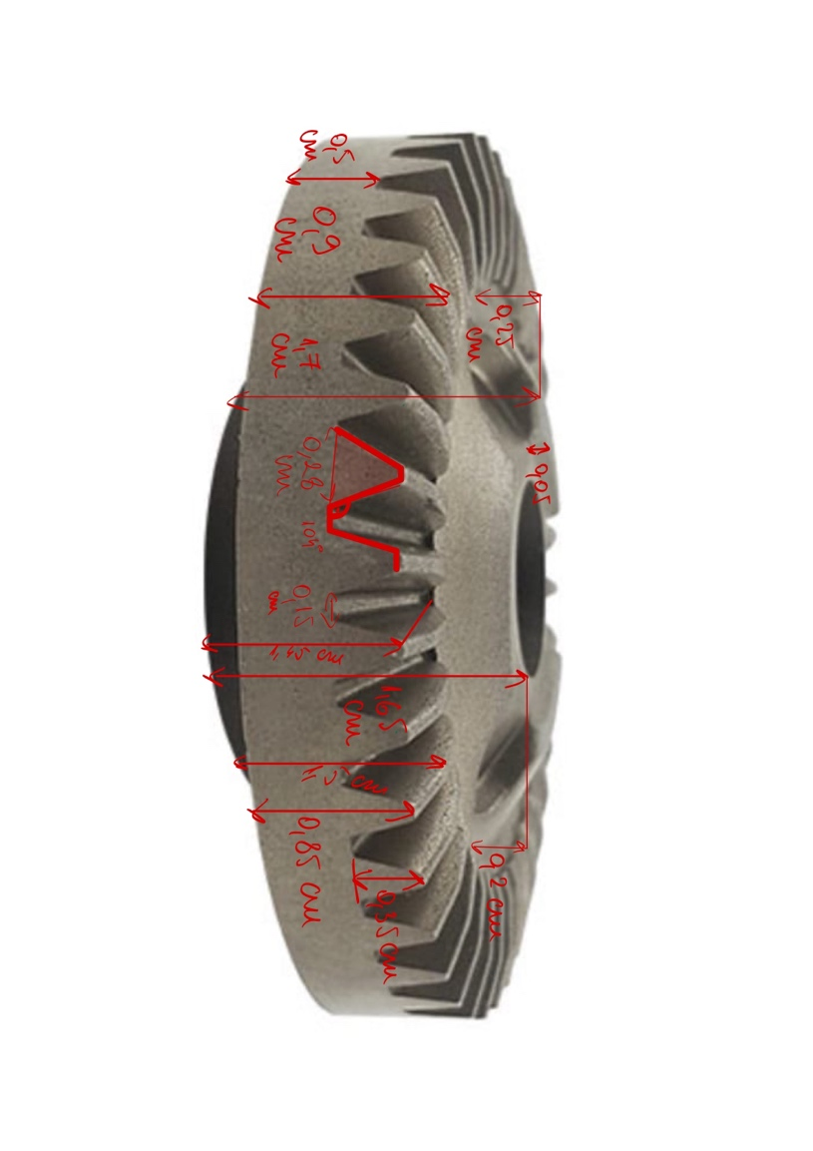
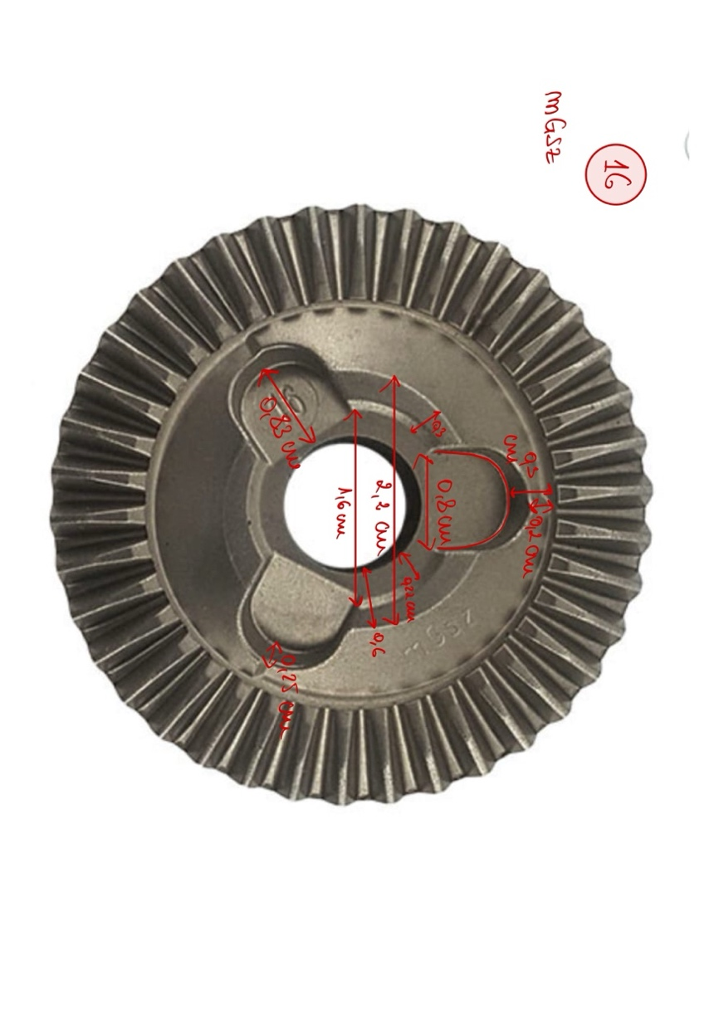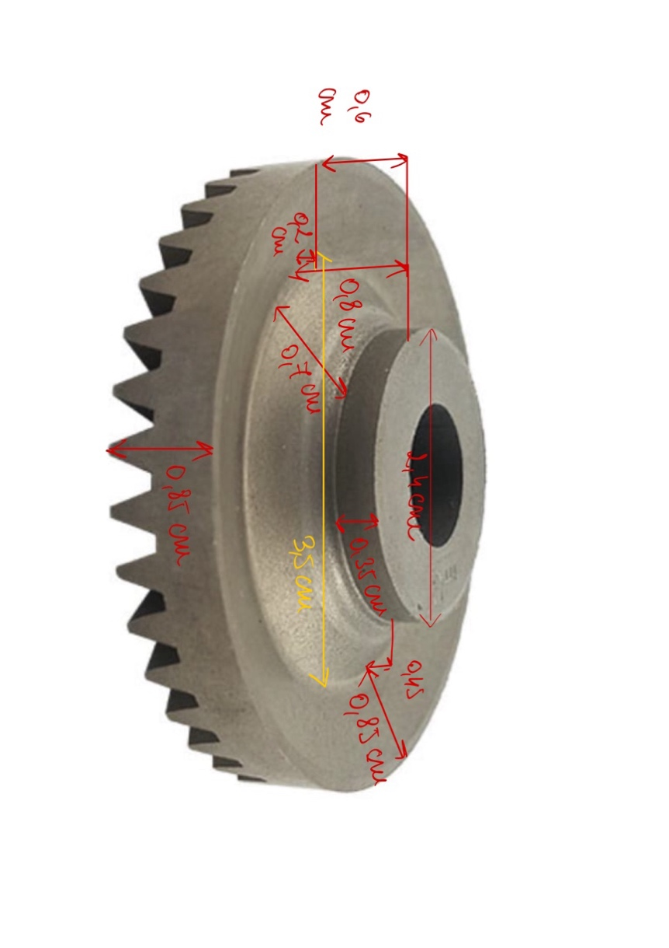

DOUA VIEWURI CE URMEAZA SA FIE PROIECTATE IN AUTOCAD

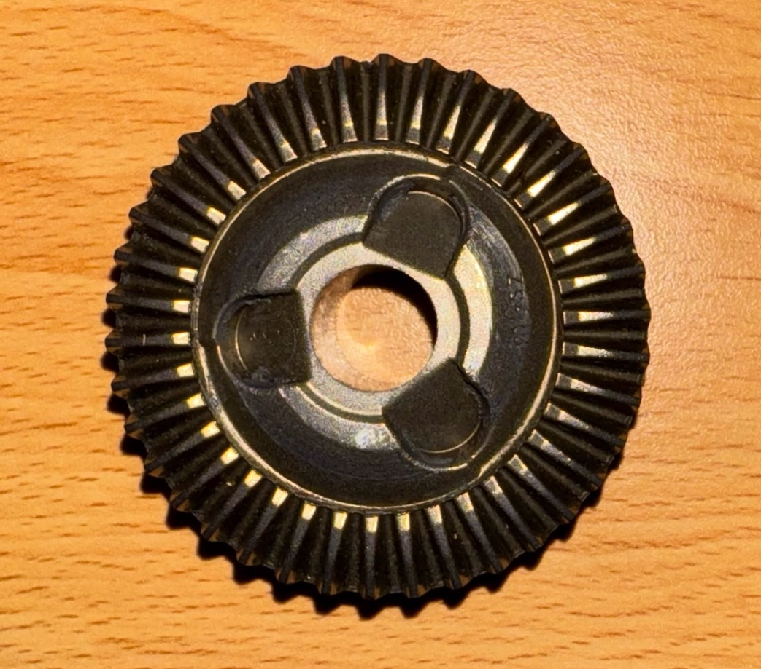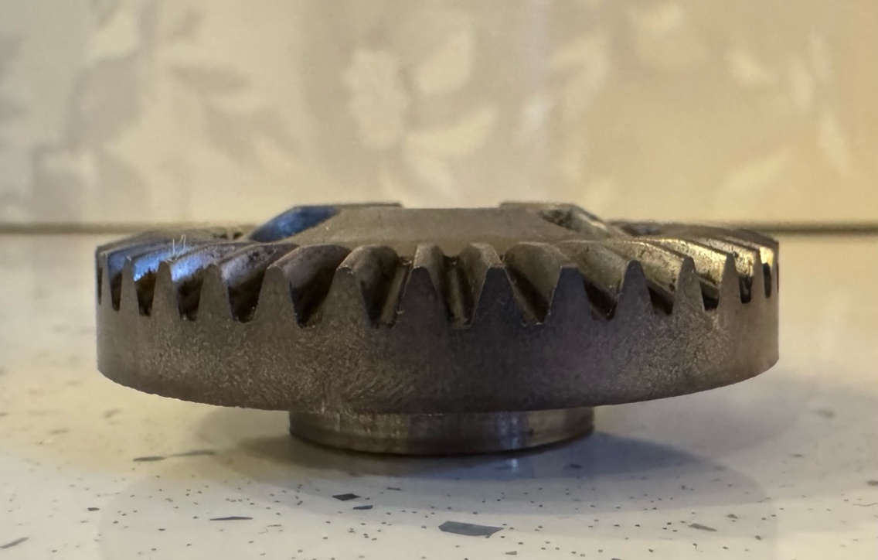

REZULTATE DIN AUTOCAD

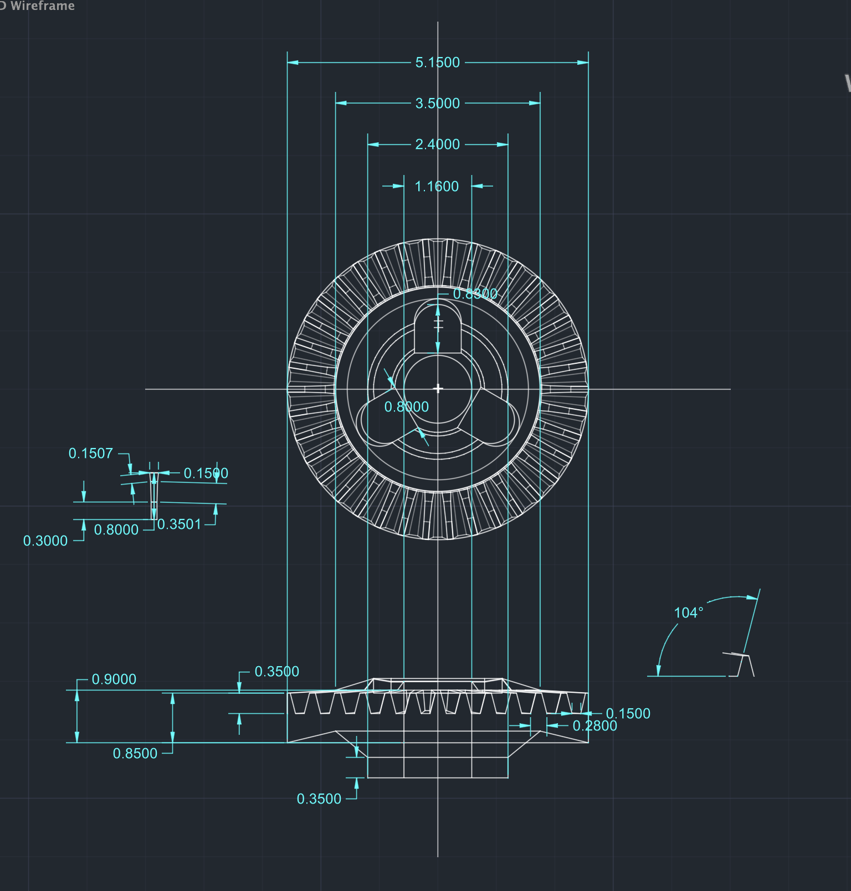

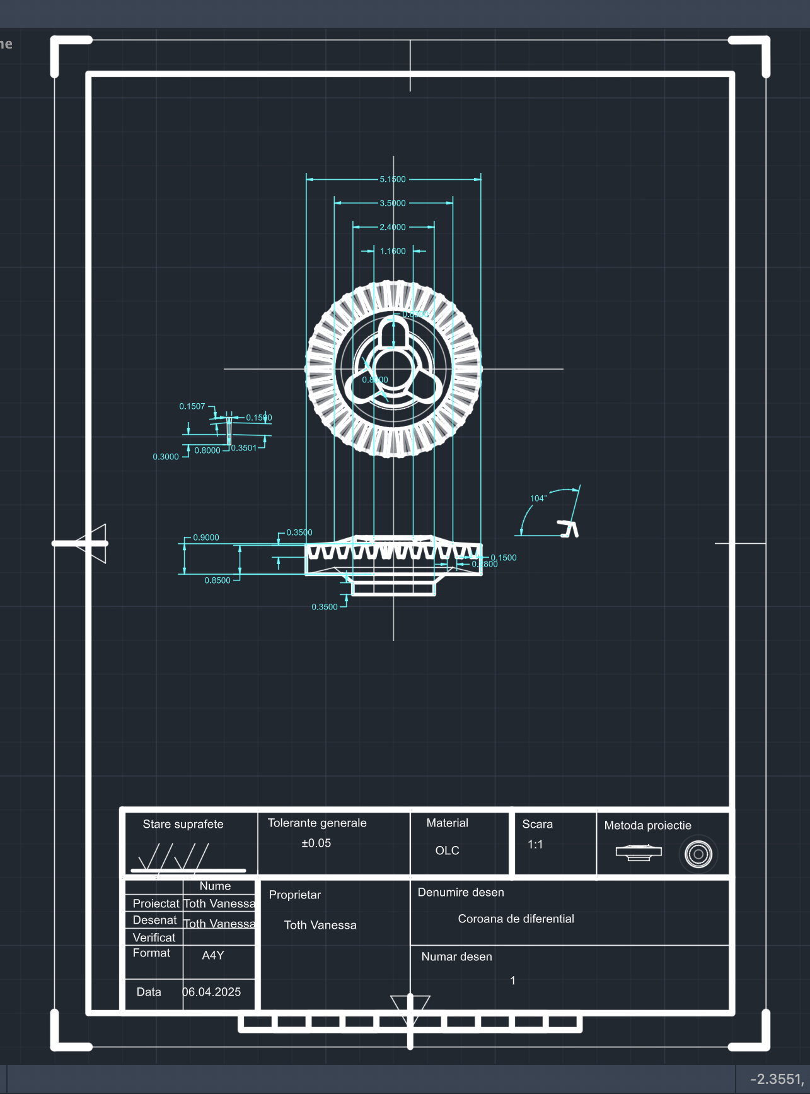

TABEL CU COMENZILE UTILIZATE

LINE | DESENEAZA O LINIE
PLINE | DESENEAZA O POLINIE
CIRCLE | DESENEAZA UN CERC
MOVE | MUTA UN OBIECT
TRIM | STERGE ELEMENTE
SNAP | SETEAZA PASUL DE MISCARE AL CURSORULUI
GRID | CONTROLEAZA AFISAREA GRILEI
TEXTEDIT | EDITEAZA UN TEXT
TEXT | SCRIE UN TEXT
DIST | MASOARA DISTANTA DINTRE DOUA PUNCTE
DIMLIN | ARATA DISTANTA DINTRE 2 PUNCTE
DIMANG | ARATA MASURA UNGHIULUI
COPYCLIP | COPIAZA UN OBIECT
PASTECLIP | ATASEAZA UN OBIECT COPIAT
ARRAY | FORMATEAZA UN GRUP ALCATUIT DIN ACELASI OBIECT
ARRAYEDIT | EDITEAZA GRUPUL FORMAT
SCALE | SELECTEAZA SI SCHIMBA MARIMEA OBIECTULUI
LINEWEIGHT | SETEAZA GROSIMEA LINIEI
LINETYPE | SETEAZA TIPUL LINIEI
STRETCH | ALUNGESTE UN OBIECT
ARC | DESENEZA UN ARC

